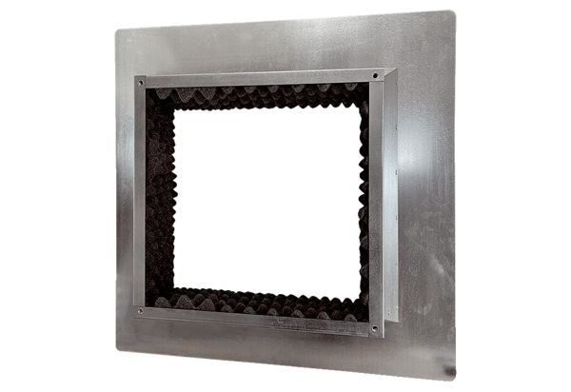Dachsockel isoliert, für Flachdächer SOFI 63-75Verpackungseinheit: 1 StückSortiment: C
Artikelnummer: 0073.0051Hersteller: MAICO

